Avrion d.o.o., Nikole Pavića 28, 10 090 Zagreb, OIB:67095305134
117268383 PU ZAGREBAČKA
Tatjana Ferenčak Nikole Pavića 28
– članka 224. (prijevara), članka 293. (prijevara u gospodarskom poslovanju) i članka 286. (utaja poreza i drugih davanja) iz Kaznenog zakona (»Narodne novine«, br. 110/97., 27/98., 50/00., 129/00., 51/01., 111/03., 190/03., 105/04., 84/05., 71/06., 110/07., 152/08., 57/11., 77/11. i 143/12.)
d) terorizam ili kaznena djela povezana s terorističkim aktivnostima, na temelju
– članka 97. (terorizam), članka 99. (javno poticanje na terorizam), članka 100. (novačenje za terorizam), članka 101. (obuka za terorizam) i članka 102. (terorističko udruženje) Kaznenog zakona
– članka 169. (terorizam), članka 169.a (javno poticanje na terorizam) i članka 169.b (novačenje i obuka za terorizam) iz Kaznenog zakona (»Narodne novine«, br. 110/97., 27/98., 50/00., 129/00., 51/01., 111/03., 190/03., 105/04., 84/05., 71/06., 110/07., 152/08., 57/11., 77/11. i 143/12.)
e) pranje novca ili financiranje terorizma, na temelju
– članka 98. (financiranje terorizma) i članka 265. (pranje novca) Kaznenog zakona
– članka 279. (pranje novca) iz Kaznenog zakona (»Narodne novine«, br. 110/97., 27/98., 50/00., 129/00., 51/01., 111/03., 190/03., 105/04., 84/05., 71/06., 110/07., 152/08., 57/11., 77/11. i 143/12.)
f) dječji rad ili druge oblike trgovanja ljudima, na temelju
– članka 106. (trgovanje ljudima) Kaznenog zakona
– članka 175. (trgovanje ljudima i ropstvo) iz Kaznenog zakona (»Narodne novine«, br. 110/97., 27/98., 50/00., 129/00., 51/01., 111/03., 190/03., 105/04., 84/05., 71/06., 110/07., 152/08., 57/11., 77/11. i 143/12.) odnosno
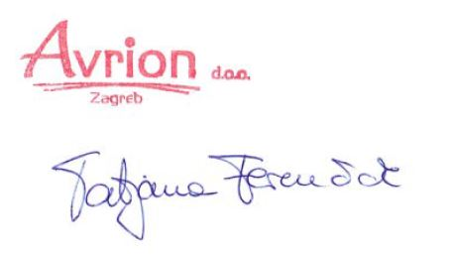
da gospodarski subjekt koji nema poslovni nastan u Republici Hrvatskoj ili osoba koja je član upravnog, upravljačkog ili nadzornog tijela ili ima ovlasti zastupanja, donošenja odluka ili nadzora toga gospodarskog subjekta i koja nije državljanin Republike Hrvatske nisu pravomoćnom presudom osuđena za kaznena djela navedena od podtočaka a) do f) u ovoj izjavi i za odgovarajuća kaznena djela koja, prema nacionalnim propisima države poslovnog nastana gospodarskog subjekta, odnosno države čiji je osoba državljanin, obuhvaćaju razloge za isključenje iz članka 57. stavka 1. točaka od (a) do (f) Direktive 2014/24/EU.

U __Zagrebu______, __15.05.2025_ godine.

M.P. _____________________________
(potpis)

